Laboratorio de Computación
Salas A y B
Profesor: | Ing. Karina García Morales
Asignatura: | Fundamentos de programación
Grupo: | 1121
No de Práctica(s): | 2
Integrante(s): | Alejandro Palafox Matías
No. de Equipo de cómputo empleado: | 12
Semestre: | 2019-1
Fecha de entrega: | 28/08/2018
Observaciones:

CALIFICACIÓN: ________________

GNU/Linux
Objetivos
Conocer la importancia del sistema operativo de una computadora, así como sus funciones. Explorar un sistema operativo GNU/Linux con el fin de conocer y utilizar los comandos básicos en GNU/Linux.
Actividades
Lo primero que hicimos fue buscar en el buscador de Google los componentes de un sistema operativo, de forma general, son: Gestor de memoria, Administrador y planificador de procesos, Sistema de archivos y administración de E/S.
Después de eso abrimos una terminal y utilizamos los siguientes comandos básicos
Comando ls
El comando ls permite listar los elementos que existen en alguna ubicación del sistema de archivos
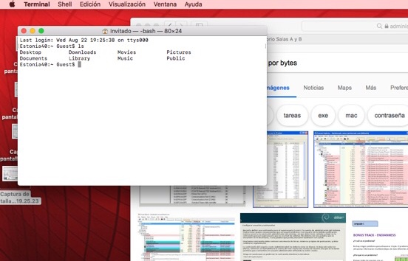
Comando touch
El comando touch permite crear un archivo de texto, su sintaxis es la siguiente:
touch nombre_archivo[.ext].
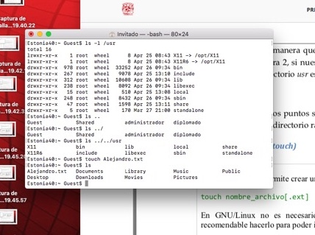
Comando mkdir
El comando mkdir permite crear una carpeta, su sintaxis es la siguiente:
mkdir nombre_carpeta.
En la clase creamos una carpeta llamada tareas utilizando el siguiente comando:
mkdir tareas
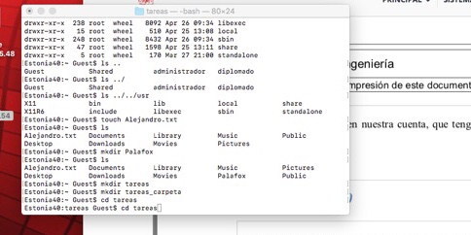

Comando cd
El comando cd permite ubicarse en una carpeta, su sintaxis es la siguiente:
cd nombre_carpeta
Por lo que, si queremos situarnos en la carpeta “tareas” creada anteriormente, se escribe el comando:
cd tareas.
Comando pwd
El comando pwd permite conocer la ubicación actual(ruta), su sintaxis es la siguiente:
Pwd.
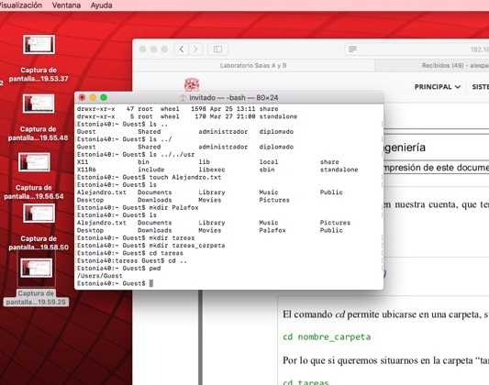
Comando find
El comando find permite buscar un elemento dentro del sistema de archivos, su sintaxis es la
siguiente:
find . –name cadena_buscar
Al comando find hay que indicarle en qué parte del sistema de archivos va a iniciar la búsqueda. En
el ejemplo anterior la búsqueda se inicia en la posición actual (uso de). Además, utilizando la bandera –name permite determinar la cadena a buscar (comúnmente es el nombre de un archivo).
Si queremos encontrar la ubicación del archivo tareas, se escribe el siguiente comando:
find . –name tareas
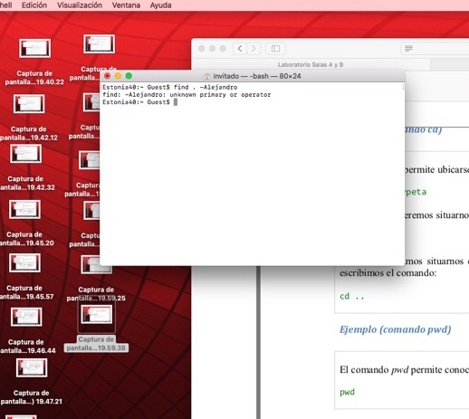

Comando clear
El comando clear permite limpiar la consola, su sintaxis es la siguiente:
Clear
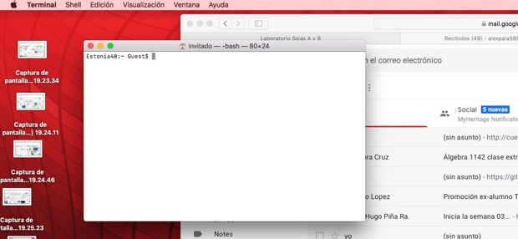
Actividades en casa
Hubo una serie de ejercicios que tuvimos que llevar a cabo. Al usar un sistema operativo distinto algunos comandos no eran iguales y tuvimos que buscar en internet algún comando que realizara la acción que necesitábamos que hiciera.
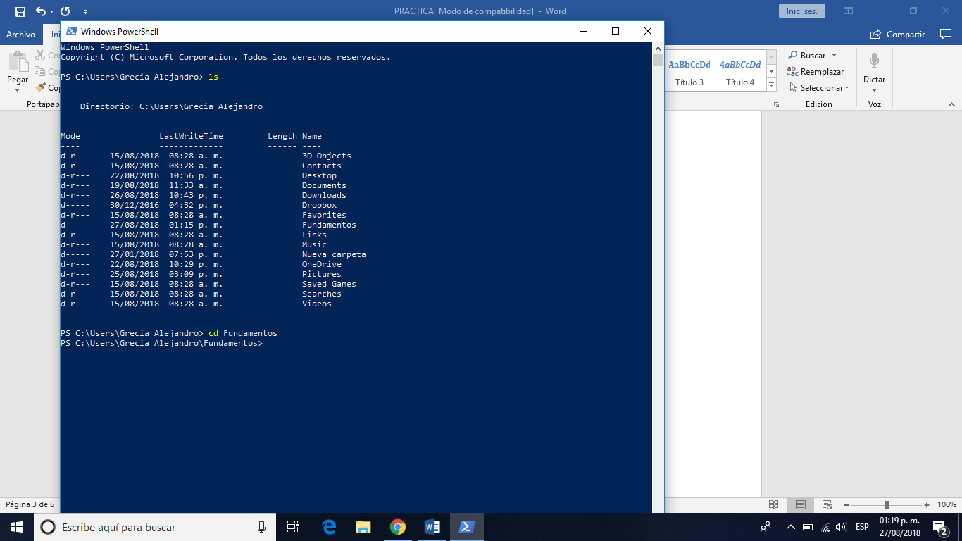
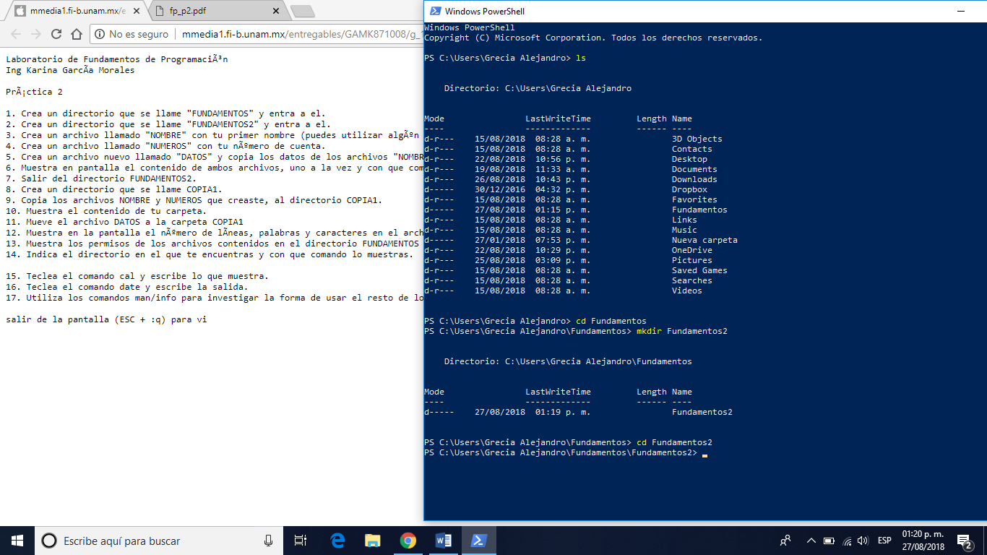
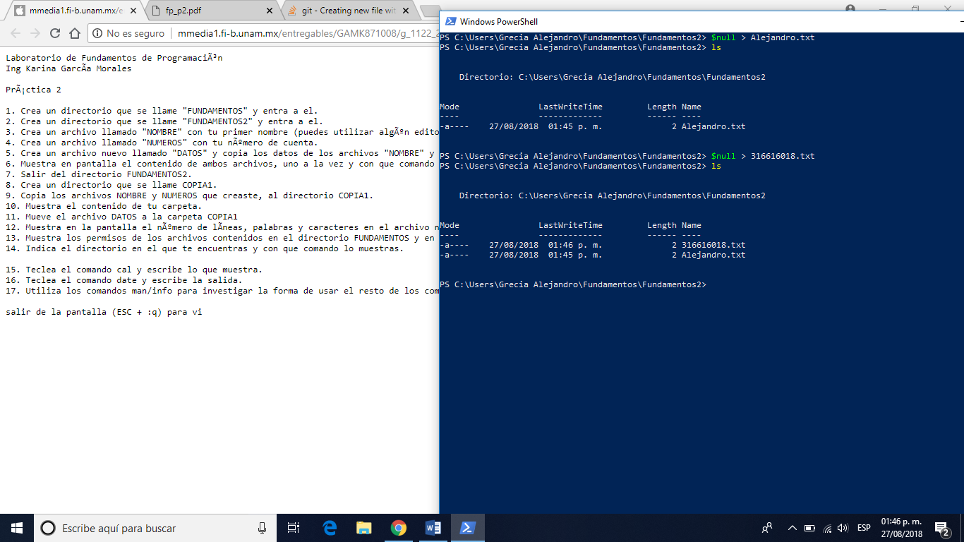
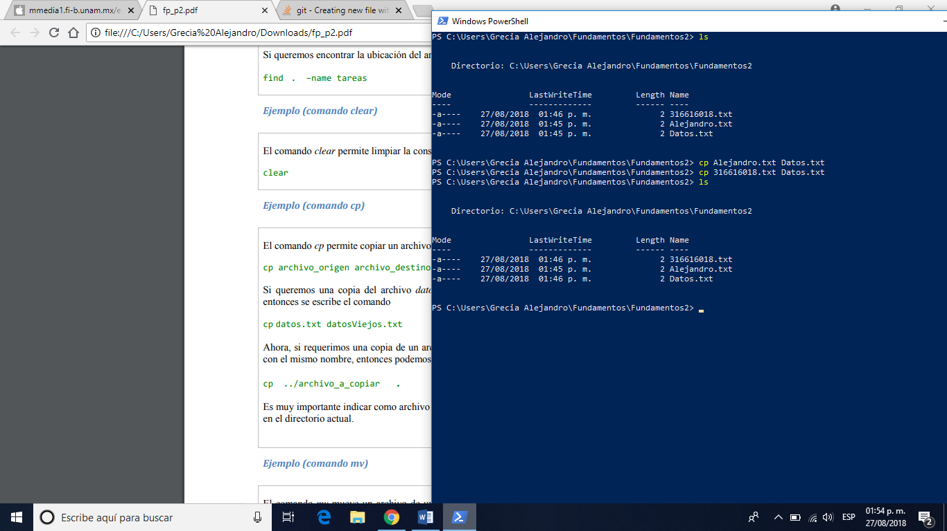

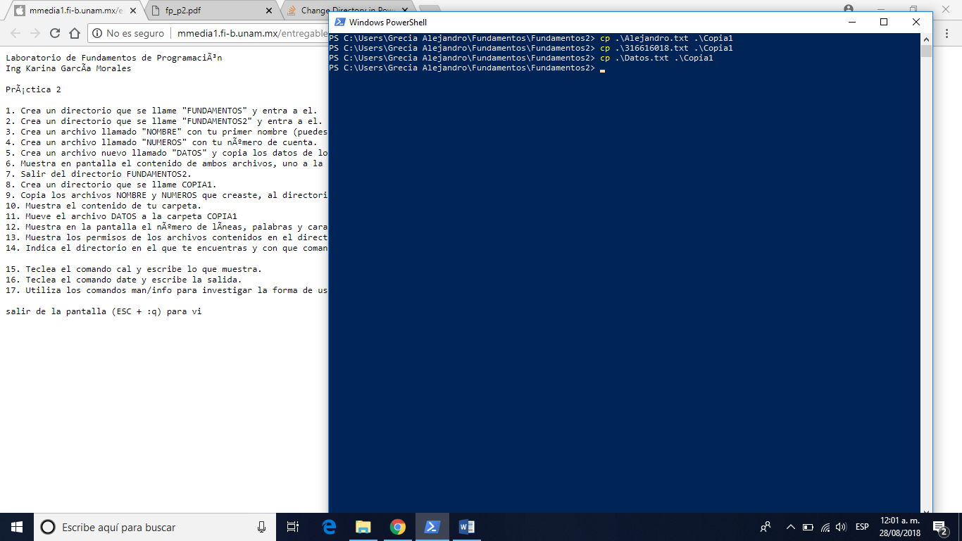
Conclusiones
Aprendimos que hay diferentes sistemas operativos y que en cada uno los comandos de uso son diferentes, por lo que dependiendo del que se este usando habrá que conocer los comandos que son aceptados en ese sistema operativo.

